**LUAS DAN BATAS WILAYAH INDONESIA**

Berdasarkan angka rujukan oleh Badan Informasi Geospasial (BIG) dan Pusat Hidrografi dan Oseanografi (Pushidros) TNI AL melalui sebuah kajian teknis sejak tahun 2015. Berikut disajikan tabel Rujukan Nasional Data Kewilayahan Republik Indonesia yaitu:

Tabel 2.1 Rujukan Nasional Data Kewilayahan Republik Indonesia

|  |  |  |
| --- | --- | --- |
| No. | Luas NKRI | Km2 |
| 1. | Luas Perairan Pedalaman dan Perairan Kepulauan | 3.110.000 |
| 2. | Luas Laut Teritorial | 290.000 |
| 3. | Luas zona tambahan | 270.000 |
| 4. | Luas Zona Ekonomi Eksklusif | 3.000.000 |
| 5. | Luas Landas Kontinen | 2.800.000 |
| 6. | Luas total Perairan Indonesia | 6.400.000 |
| 7. | Luas NKRI (darat + perairan) | 8.300.000 |

Negara Indonesia memiliki batas negara di daratan dan lautan. Posisi Indonesia berbatasan dengan negara tetangga yaitu:

* Utara : Negara Malaysia, Singapura, Filipina, Laut Cina Selatan
* Selatan : Australia dan Samudera Hindia
* Barat : Samudera Hindia
* Timur : Papua Nugini, Timor Leste dan Samudera Pasifik

Berdasarkan Hukum Laut Internasional yang disepakati oleh PBB tahun 1980, batas laut Indonesia dan negara- negara lain terdiri dari 3 batas, yakni:

Batas Laut Teritorial, ditarik dari sebuah garis dasar dengan jarak 12 mil ke arah lautan bebas. Garis dasar tersebut menghubungkan titik- titik dari ujung terluar pulau dan tidak boleh melebihi 200 mil.

Batas Landas Kontinen, Indonesia terletak pada 2 landas kontinen yaitu Asia (termasuk Dangkalan Sunda) dan Australia (termasuk Dangkalan Sahul) sampai kedalaman 100 m atau lebih dalam. Batas landas kontinen ditetapkan dari garis dasar ke arah laut terbuka paling jauh 200 mil.

Zona Ekonomi Eksklusif (ZEE), batas ZEE untuk negara maritim sampai pada jarak 200 mil. Pada kawasan ini negara Indonesia berhak memanfaatkan segala potensi sumber daya alam baik di laut, di dasarnya maupun di bawah dasar laut.

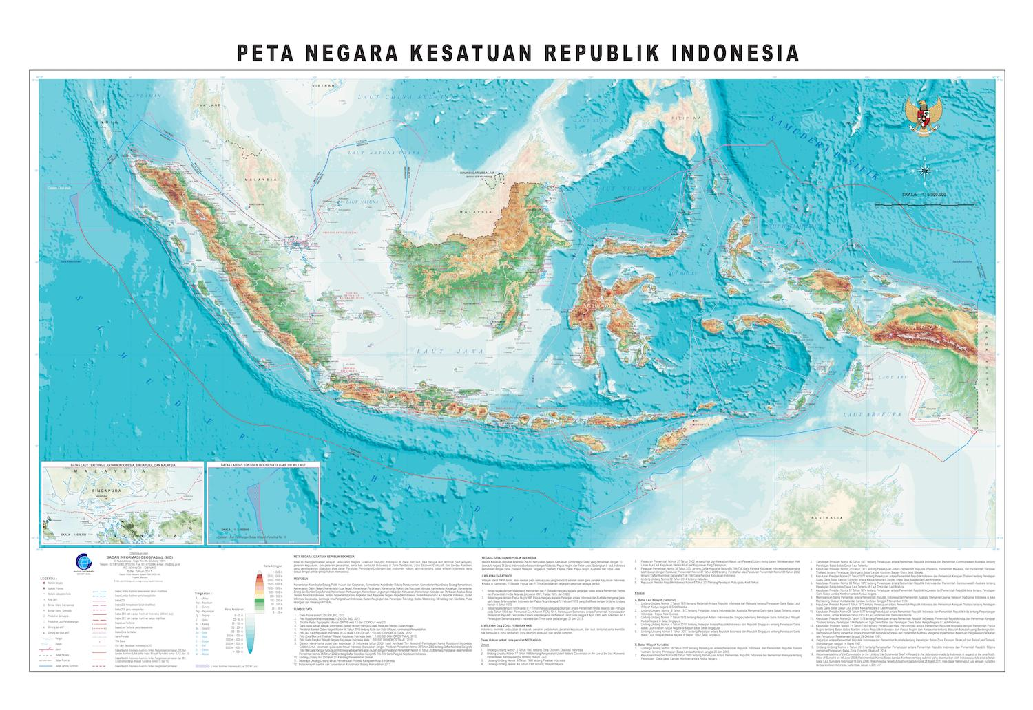

Batas Laut Teritorial

Batas Landas Kontinen

ZEE

**Pembaruan Peta NKRI terkait ZEE**

Kementerian Koordinator Bidang Kemaritiman melakukan pembaruan peta Negara Kesatuan Republik Indonesia (NKRI). Poin pembaruan di antaranya menyangkut batas zona ekonomi eksklusif (ZEE). Sebelum peta baru tersebut diluncurkan, sebelumnya terdapat perjanjian perbatasan terlebih dahulu yang ditandatangani oleh kedua belah negara, yaitu Indonesia dan Singapura. Selain itu, ada juga perjanjian batas maritim antara Indonesia dan Filipina.

1. Laut Natuna

* Adanya pembaruan penamaan laut, khususnya zona di bagian utara Laut Natuna yang kini diberi nama Laut Natuna Utara. Sebelumnya, laut Natuna hanya berada di bagian dalam garis laut teritorial dan laut kepulauan saja.
* Pembaruan nama kolam air Laut Natuna Utara disesuaikan dengan nama-nama zona konsensi migas didasar laut

1. Batas RI- Kep. Palau



Pada peta yang lama, batas wilayah Indonesia tampak masih melengkung karena ada dua pulau milik Palau. Di peta yang baru wilayah Palau ditutup, karena ini batas ZTE (Zona Tangkap Eksklusif) menjadi perairan Indonesia. Dua pulau kecil milik Palau yang masuk dalam wilayah Indonesia, Karang Helen dan Pulau Tobi diberi luasan 12 nautical mile.

1. ZEE Indonesia di Selat Malaka



Sebelumnya Zona Ekonomi Eksklusif (ZEE) antara Indonesia dan Malaysia belum ditetapkan, namun di peta baru, Indonesia mengklaim ZEE lebih menekan ke sisi Malaysia. Tujuan memperjelas garis batas adalah agar memudahkan kapal- kapal untuk melakukan patroli di perbatasan.

1. Batas Laut Teritorial di Perbatasan Selat Riau

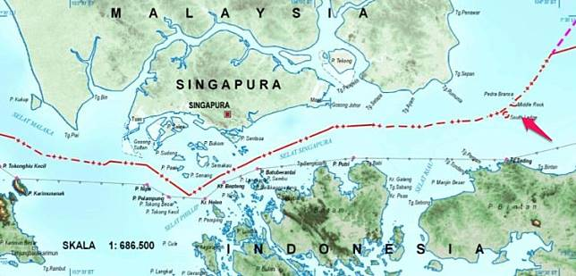

Di Selat Riau terdapat 2 karang kecil yakni South Ledge milik Singapura dan Pedra Branca milik Malaysia. Pada peta ukuran karang tersebut sangat kecil dan pada peta baru kedua karang diberi bulatan untuk memperlihatkan bahwa bukan bagian Indonesia diberi alokasi wilayah seluas 500 m.

1. Batas ZEE Indonesia-Filipina di Laut Sulawesi



Pada peta lama garis batas ZEE terlihat putus-putus dan sedangkan pada peta terbaru sudah menyatu. Penggambaran garis batas ZEE Indonesia-Filipina sudah sesuai perjanjian kedua negara yang telah diratifikasi oleh Pemerintah Indonesia pada 2017.

**ISI MATERI YANG BELUM TERCANTUM (LETAK ASTRONOMIS)**

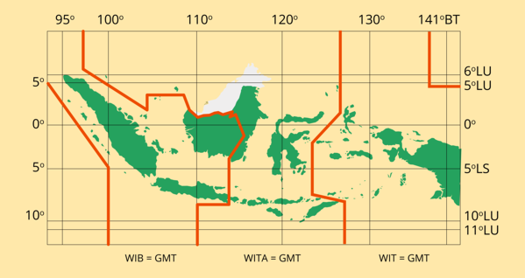

Pin Interaktif diisi materi

1. WIB meliputi keseluruhan Pulau Jawa, Sumatera, Provinsi Kalimantan Barat dan Provinsi Kalimantan Tengah
2. WITA meliputi Provinsi Kalimantan Timur, Kalimantan Barat, Provinsi Bali, NTB, NTT, dan seluruh Provinsi di Sulawesi.
3. WIT meliputi seluruh provinsi di Papua, Maluku, dan Maluku Utara.

**BENTUK WILAYAH INDONESIA**

Jika dilihat dari morfologi daratan, negara ini berbentuk kepulauan tepencar (*fragmented*). Apabila semua laut didalamnya dimasukkan sebagai apa yang tercantum dalam wawasan nusantara, maka bentuknya berubah menjadi kompak. Karena sebagian besar wilayah berupa laut untuk mempercepat pemerataan, pembangunan wilayah di Indonesia dibagi menjadi 4.

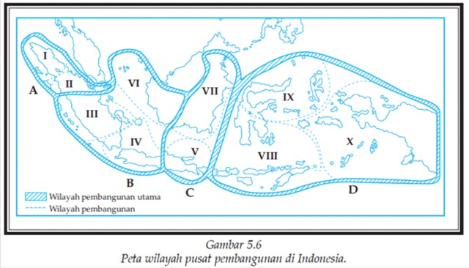

1. Wilayah Pembangunan Utama A, Pusat Kota Medan mencakup: Wil. Pembangunan I: Aceh dan Sumatera Utara dan II: Sumatera Barat, Riau, dan Kep. Riau
2. Wilayah Pembangunan Utama B, Pusat Kota Jakarta mencakup: Wil. Pembangunan III: Jambi, Sumatera Selatan, Bengkulu, Bangka Belitung IV: Lampung, Banten, Jakarta, Jawa Barat, Jawa Tengah dan Yogyakarta dan VI: Kalimantan Barat
3. Wilayah Pembangunan Utama C, Pusat Kota Surabaya mencakup: Wil. Pembangunan V: Jawa Timur, Bali dan VII: Kalimantan Tengah, Kalimantan Selatan, Kalimantan Timur, Kalimantan Utara
4. Wilayah Pembangunan Utama D, Pusat Kota Makassar mencakup: Wil. Pembangunan VIII: NTB, NTT, Sulawesi Selatan, Sulawesi Tenggara; IX: Sulawesi Tengah, Sulawsi Barat, Sulawesi Tenggara dan X: Maluku, Maluku Utara, Papua Barat, Papua.

**PERAIRAN LAUT INDONESIA**

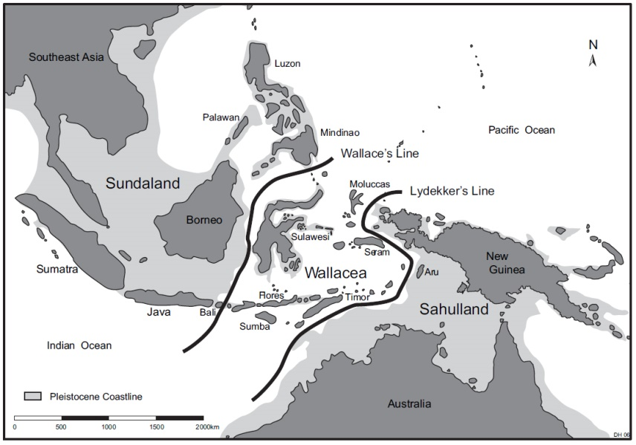Berdasarkan data menurut Kememtrian Kelautan dan Perikanan serta hasil penelitian bahwa secara garis besar 80% wilayah Indonesia adalah lautan. Menurut lokasinya dalam gugusan kepulauan di Indonesia dikelompokkan menjadi 4, antara lain (Banowati, 2012):

Isi pin:

**Laut Dangkalan Sahul**

Laut Arafuru dan perluasannya ke arah selatan sampai Teluk Carpentaria di Australia merupakan kelompok perairan Dangkalan Sahul.

Isi pin:

**Laut Dangkalan Sunda**

Meliput Laut Natuna bagian selatan, Selat Malaka bagian selatan, Selat Karimata, Laut Jawa, dan Selat Sunda.

Isi pin:

**Laut Tengah**

Kelompok perairan ini meliputi Selat Makassar, Laut Flores, Laut Banda, Laut Aru, Laut Seram, Laut Maluku, Laut Halmahera dan Laut Sulawesi.

Isi pin:

**Laut- laut di antara Dua Kepulauan Berangkai**

Laut ini berada di antara busur dalam dan busur luar dari sistem Pegunungan Sunda Alpina, biasa disebut *interdeep*. Laut di antara Pulau Sumatera dan Pulau Nias adalah rangkaian pulau- pulau di sebelah baratnya.

1. Laut- laut Dangkalan Sunda

Ciri- ciri laut di Dangkalan Sunda adalah kedalaman < 200 m, terletak di wilayah Indonesia bagian barat dan terlindung dari badai Pasifik. Pada zaman glasial, Dangkalan Sunda adalah dartan yang menjadi satu dengan daratan Asia.

Hal ini diperkuat dengan bukti alur- alur laut yang semula diduga merupakan lembah sungai di dasar Dangkalan Sunda. Sungai Musi dan Sungai Batanghari di Sumatera serta Sungai Kapuas di Kalimantan merupakan anak sungai Sunda Utara kini berupa bekas lembah di dasar laut di Selat Karimata. persamaan ikan tawar dalam sungai- sungai yang telah disebutkan. Persamaan flora dan fauna di daerah Sunda dan Benua Asia menunjukkan adanya hubungan daratan sebelumnya.

1. Laut- laut Dangkalan Sahul

Memiliki kedalaman < 200 m, sebelum zaman glasial daratan ini bersambung dengan daratan di Australia. Terbukti dengan adanya bekas- bekas lembah (alur) di dasar Dangkalan Sahul dan persamaan flora dan fauna Indonesia Timur dengan Benua Australia.

1. Laut- laut antara Dangkalan Sunda dan Dangkalan Sahul (Laut Tengah)

Laut- laut dalam kawasan peralihan memiliki beberapa karakteristik yaitu kedalamannya > 4000 m, dapat mencapai 6000 m. Banyak cekungan di dasar laut yang disebut palung, *troug*, dan basin. Laut ini telah terbentuk sebagai laut dalam saat Dangkalan Sunda dan Dangkalan Sahul masih berupa daratan.

1. Laut- laut di antara Dua Kepulauan Berangkai

Ciri- ciri laut ini ialah lebih dalam dibandingkan dengan laut di Dangkalan Sunda dan Dangkalan Sahul.

**Potensi Laut Indonesia**

Posisi Indonesia yang strategis dan terletak di garis khatulistiwa merupakan pertemuan arus laut yang panas dan dingin menyebabkan Indonesia mempunyai keanekaragaman sumber daya kelautan baik hayati maupun non-hayati.

Terdapat 18 wilayah ekoregion laut di Indonesia, pembagian ini didasarkan oleh kesamaan karakteristik SDA, ekosistem, kondisi geografis, budaya masyarakat setempat, dan kearifan lokal.

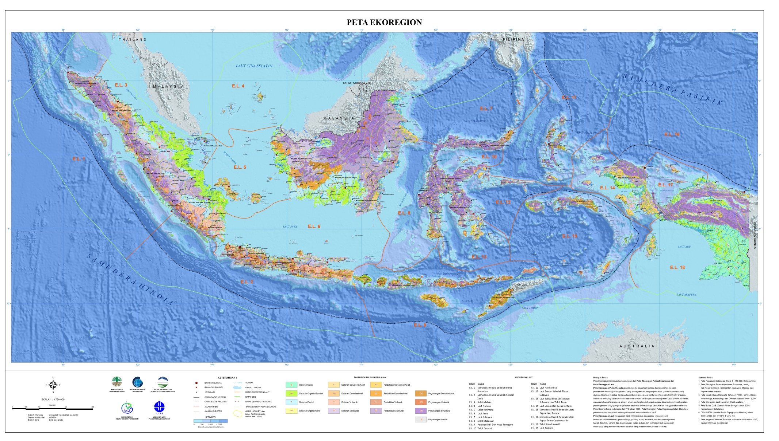

1. Potensi perikanan Indonesia

Penyebaran daerah penangkapan ikan di Indonesia mencapai luas sekitar 5,4 juta km2. Data Podes 2018 menunjukkan bahwa 21,82% penduduk yang tinggal di desa tepi laut sumber penghasilan utamanya dari subsektor perikanan. Selain potensi perikanan tangkap, juga memiliki potensi perikanan budidaya laut pada tahun 2015 seluas 12.123.383 hektar (Kelautan dan Perikanan Dalam Angka, 2016). Tercatat hasil perikanan Indonesia menyumbang 7,4% (81,6 juta ton) dari total penangkapan ikan di dunia. Indonesia merupakan negara yang memproduksi perikanan tangkap tertinggi kedua di dunia pada perairan laut (FAO, 2016).

Berdasarkan keputusan Menteri Kelautan dan Perikanan RI, No. 47/ KEPMEN/ 2016 bahwa potensi lestari sumber daya ikan Indonesia mencapai 9,9 juta ton yang tersebar di 11 WPP-NRI.

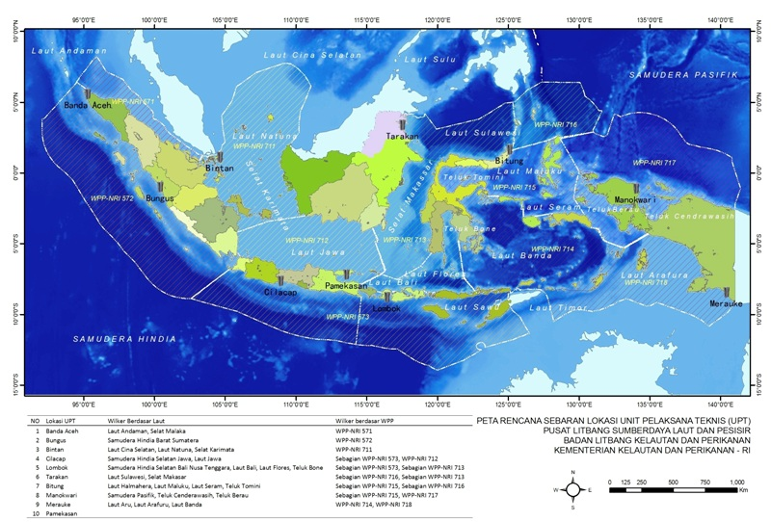

* WPP-NRI 571 meliputi perairan Selat Malaka dan Laut Andaman
* WPP-NRI 572 meliputi perairan Samudera Hindia sebelah barat Sumatera dan Selat Sunda
* WPP-NRI 573 meliputi perairan Samudera Hindia sebelah selatan Jawa sampai selatan Nusa Tenggara, Laut Sawu, dan Laut Timor bagian barat
* WPP-NRI 711 meliputi perairan Selat Karimata, Laut Natuna dan Laut China Selatan
* WPP-NRI 712 meliputi perairan Laut Jawa
* WPP-NRI 713 meliputi perairan Selat Makassar, Teluk Boneo, Laut Flores, dan Laut Bali
* WPP-NRI 714 meliputi perairan Teluk Tolo dan Laut Banda
* WPP-NRI 715 meliputi perairan Teluk Tomini, Laut Maluku, Laut Halmahera, Laut Seram dan Laut Teluk Berau
* WPP-NRI 716 meliputi perairan Laut Sulawesi dan sebelah utara Pulau Halmahera
* WPP-NRI 718 meliputi perairan Laut Aru, Laut Arafuru dan Laut Timor bagian timur

Potensi tersebut terdiri atas ikan pelagis kecil 3,52 juta ton; ikan pelagis besar 2,49 juta ton; ikan demersal 2,32 juta ton; ikan karang 977 ribu ton; udang penaid 327 ribu ton; lobster 8,8 ribu ton; rajungan 47,8 ribu ton; dan cumi-cumi 197 ribu ton. Sedangkan potensi perikanan budidaya laut mempunyai beberapa jenis komoditas yakni budidaya rumput laut, udang, berbagai jenis ikan kerapu, kakap, bandeng dan sebagainya.

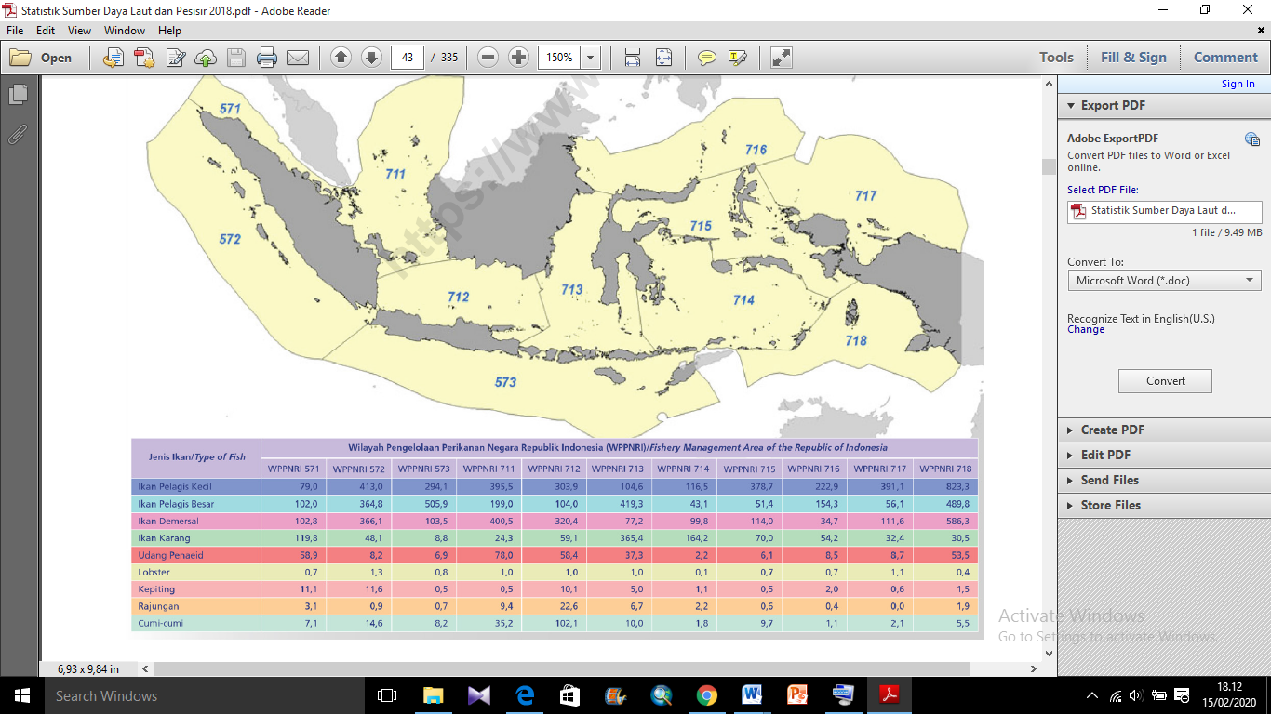

1. Potensi Tumbuhan Laut

* rumput laut

Selain kelompok hewan, laut Indonesia menghasilkan tumbuhan laut yang memiliki nilai gizi dan ekonomi. Salah satu produk yang diketahui manfaatnya adalah *makro-algae* atau biasa disebut rumput laut. Rumput laut di Indonesia sangat melimpah yaitu sekitar 8,6% dari total biota laut. Luas wilayah habitat rumput laut di Indonesia merupakan terbesar di dunia mencapai luas 1,2 juta Ha. Berdasarkan ekspedisi Van Bosse di Laut Siboga tahun 1899-1900 bahwa Indonesia memiliki 6,42% atau sekitar 555 jenis dari 8.642 spesies rumput laut di dunia. Rumput laut dari kelas:

* alga merah (Rhodophyceae) terbanyak sekitar 452 jenis
* alga hijau (Chlorophyceae) sekitar 196 jenis
* alga cokelat (Phaeophyceae) sekitar 134 jenis.

Data FAO (2015) menunjukan bahwa total produksi rumput laut dunia tahun 2013 mencapai 26,98 juta ton basah, Indonesia menyumbang 34,47 persen dari produksi tersebut sekitar 9,30 juta ton basah.

Data UN-Comtrade (2015) tercatat bahwa pada tahun 2014 volume ekspor rumput laut kering dunia mencapai 169,64 ribu ton dan Indonesia menyumbang 70,01 persen dari total volume ekspor dunia tersebut. Berdasarkan data hasil ekspor dan impor Badan Karantina Ikan Pengendalian Mutu dan Keamanan Hasil Perikanan (BKIPM-KHP), sebagai berikut:

<http://bkipm.kkp.go.id/bkipmnew/?r=stats/#_ops_volume/E,I/Kg/d/1/2020/0/kd_upt>

Pasar utama komoditas rumput laut kering dunia adalah China (55,42 %), Jepang (14,04 %), Korea (6,11 %), France (4,70 %) dan USA (3,06 %).

* Terumbu karang

Terumbu karang dalam ekosistem laut memiliki peranan diantaranya sebagai tempat tinggal, tempat berlindung, tempat mencari makan, dan berkembangbiak biota laut serta sebagai penahan gelombang dan ombak. Berdasarkan analisis citra satelit Indonesiamemiliki terumbu karang seluas 2,5 juta hektar. Total jenis karang Indonesia mencapai 569 jenis atau 67% dari 845 spesies di dunia.

Secara alamiah, sebaran karang tertinggi dijumpai di bagian tengah Indonesia dan timur Indonesia, seperti di perairan sekitar Sulawesi, Maluku, bagian barat Papua dan Nusa Tenggara. Beberapa jenis karang endemis telah ditemukan dan diidentifikasi di beberapa perairan Indonesia yaitu Acropora suharsonoi, Indophyllia macassarensi, Isopora togianensis dan Euphyllia baliensis.

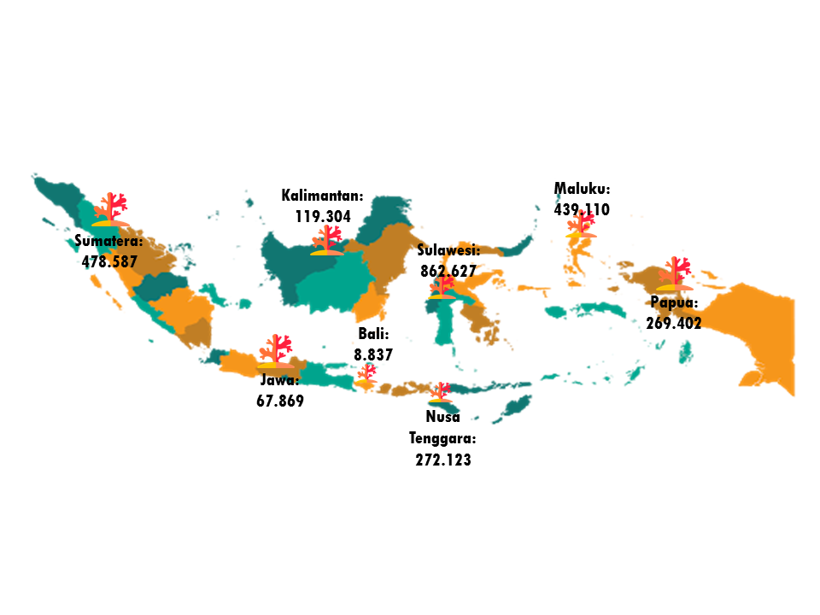

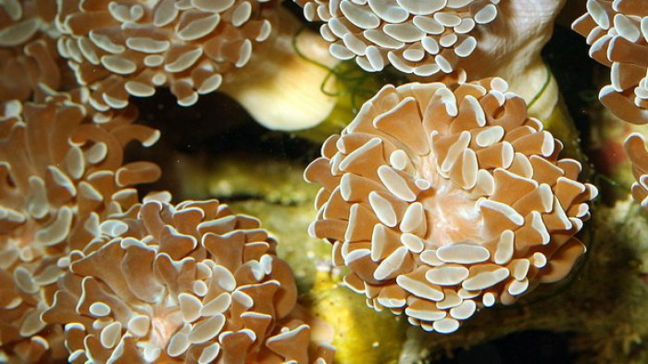

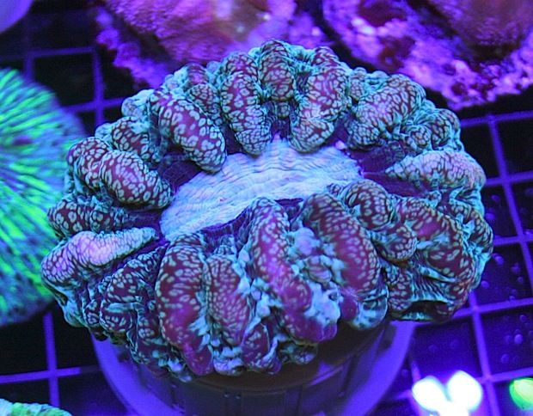

Euphyllia baliensis

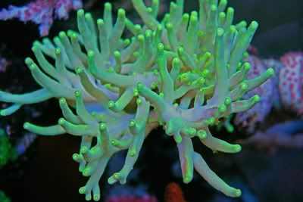

Indophyllia macassarensis

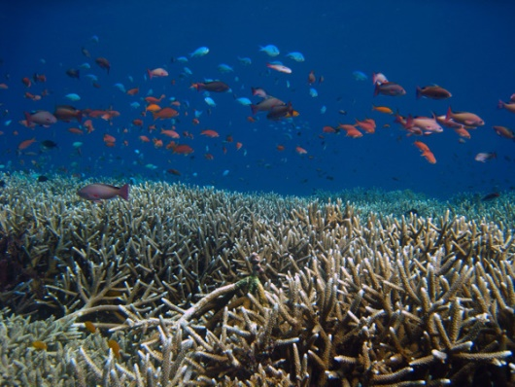

Acropora suharsonoi

Isopora togeanensis

Kondisi terumbu karang Indonesia diamati dari citra satelit 2016 yakni 6,39% berstatus sangat baik, 23,40% berstatus baik, 35,06 % cukup baik, 35,15% dalam kondisi jelek. Kondisi semacam ini ditentukan oleh lingkungan wilayah masing-masing. Adanya sedimentasi, pencemaran limbah industri, eksploitasi penambangan karang, dan penangkapan ikan yang tidak ramah lingkungan.

1. Potensi Mineral dan Penambangan

Indonesia berdasarkan letak geologis merupakan tempat pertemuan tiga lempeng tektonik menyebabkan timbulnya gunung berapi yang kaya mineral logam seperti emas, besi, perak, timah, timbal, tembaga dan nikel.

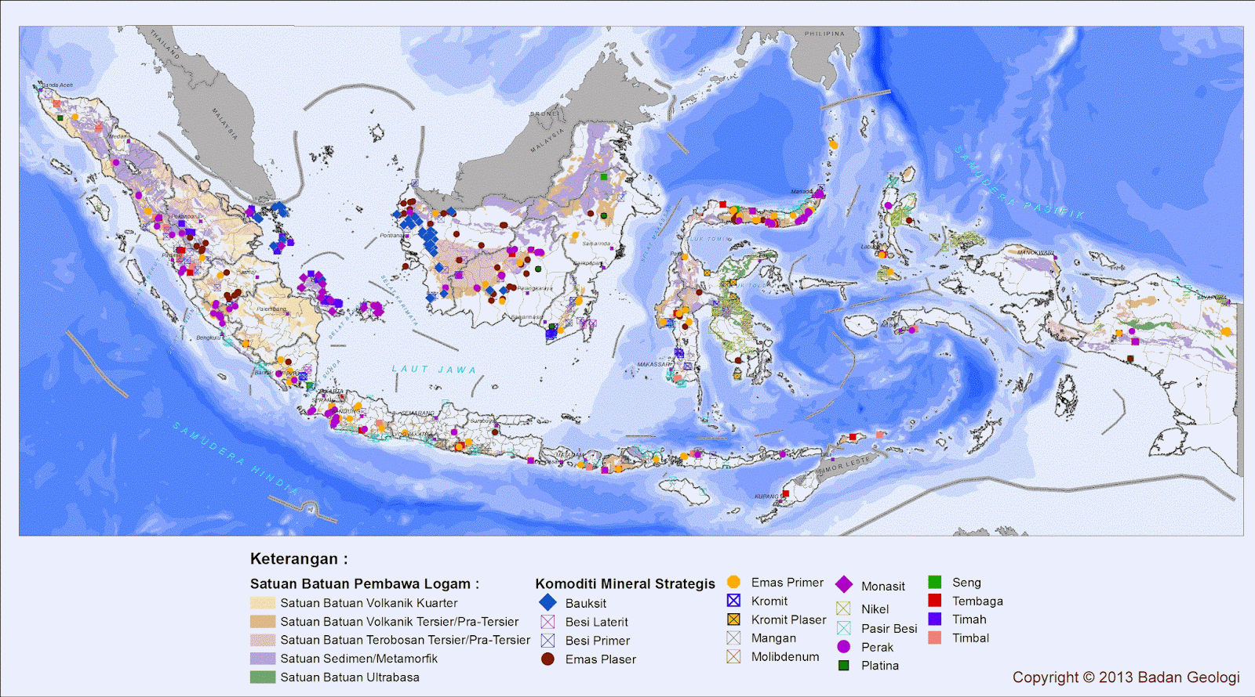

Berdasarkan riset Kementrian Kelautan dan Perikanan, laut Indonesia memiliki 60 cekungan minyak dan gas bumi diperkirakan 70% di laut,dapat menghasilkan 84,48 miliar barrel minyak. Terdapat 40 cekungan di lepas pantai dan 14 cekungan di pesisir. Pada kedalaman laut 500-600 m telah dilakukan pengambilan sampel batuan dasar laut mengandung andesit dan basalt. . <http://geomagz.geologi.esdm.go.id/menyigi-geologi-mencari-migas-indonesia/>

Menurut data Kementrian (ESDM) Energi dan Sumber Daya Mineral, bahwa potensi energi dari arus laut Indonesia adalah terbesar di dunia. Potensi tersebut diantaranya (OTEC) *Ocean Thermal Energy Conversion*, tersebar di 17 lokasi dari pantai barat Sumatera, selatan Jawa, Sulawesi, Maluku Utara, Bali, Nusa Tenggara diprediksi memiliki sekitar 41 GW.

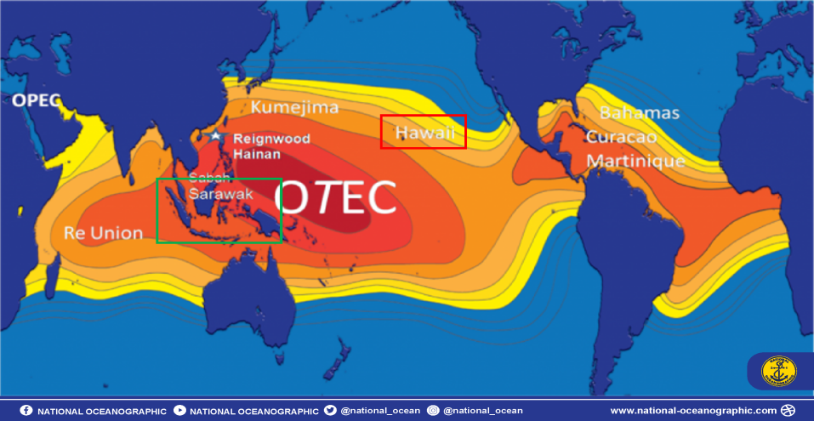

Ocean Thermal Energy Conversion (OTEC) adalah sistem energi terbarukan yang menggunakan perbedaan temperatur permukaan dan dasar laut. Teknologi ini sangat tepat diterapkan di negara equatoral seperti Indonesia dimana perbedaan temperatur permukaan dan dasar laut mencapai 200C. Diperkirakan OTEC mampu memenuhi 4x kebutuhan listrik manusia saat ini. Karena itu sudah selayaknya OTEC dipertimbangkan sebagai sumber energi masa depan nasional.

Pemanfaatan OTEC dapat berdampak positif bagi perekonomian masyarakat di bidang perikanan. Potensi energi panas laut di perairan Indonesia di prediksi menghasilkan daya sebesar 240.000 MW.

1. Potensi Wisata Bahari

Laut Indonesia yang memiliki keanekaragaman hayati melimpah, sehingga Indonesia mempunyai daya tarik wisata yang tinggi. Laut Indonesia rata- rata dijadikan sebagai destinasi wisata menyelam, menurut Deputi Pemasaran Mancanegara, Indonesia memiliki 700 spot *diving* dan *snorkeling*.

* Taman Laut Bunaken yang terletak di ujung utara Sulawesi:

Rumah bagi 390 spesies koral dan berbagai jenis ikan, mamalia seperti ikan hiu, ikan pari, kuda laut, kura- kura, ikan duyung, moluska dan lain- lain, memiliki 20 titik penyelaman.

* Taman Laut Banda di Maluku Tengah, merupakan salah satu Taman Laut terindah di dunia: Memiliki 310 jenis karang pembentuk terumbu, 871 spesies ikan, serta populasi ikan hiu dan kerapu termasuk jenis ikan dan kerang purba yang disuakakan seperti ikan Napoleon.
* Taman Nasional Wakatobi memiliki Keragaman makhluk hidup di dalamnya mencapai 93 spesies ikan, baik untuk konsumsi maupun hias dan750 spesies koral serta 5 titik diving yakni di Pulau Hoga, Pulau Hondue, Pulau Tomia, Pulau Wangi-wangi dan Binongko.
* 88 titik penyelaman di Selat Lembeh-Sulawesi Utara serta 3 spot *diving* di Pulau Weh, Aceh.
* Sejumlah titik di Labuan Bajo, Pulau Komodo, dan Pulau Rinci- NTT, 50 titik menyelam laut Alor, 28 titik di Derawan, serta spot *diving* di Teluk Cendrawasih dan Raja Ampat.

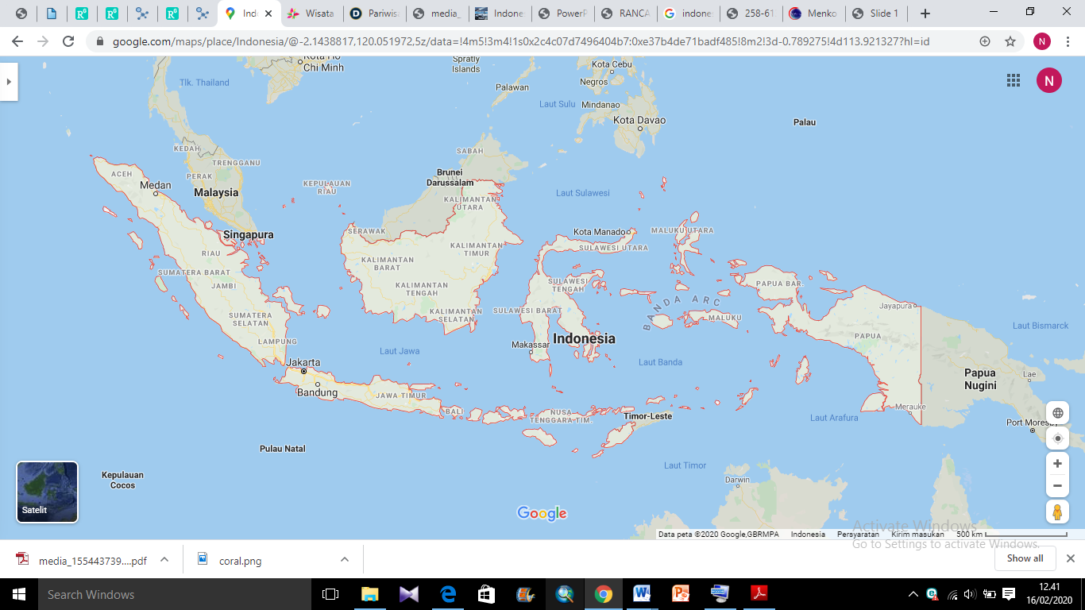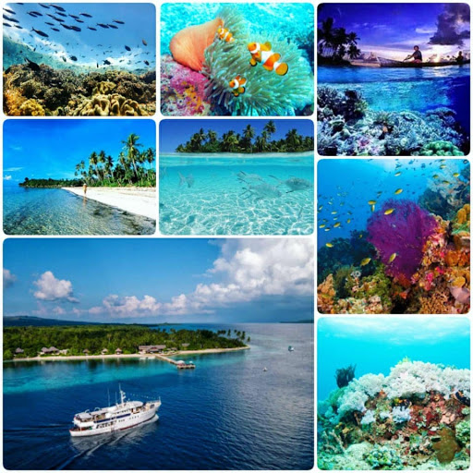

Taman Nasional Wakatobi

Taman Nasional Pulau Komodo

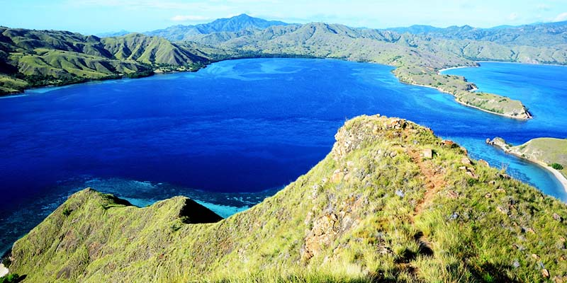

Nusa Lembongan, Bali

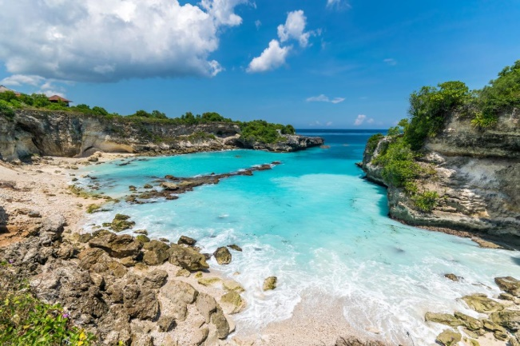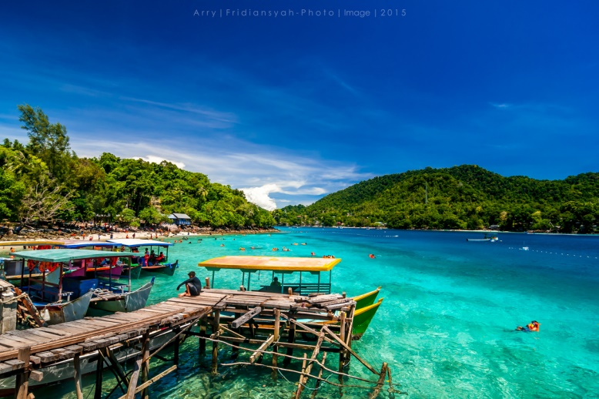

Taman Laut Pulau Weh, Aceh

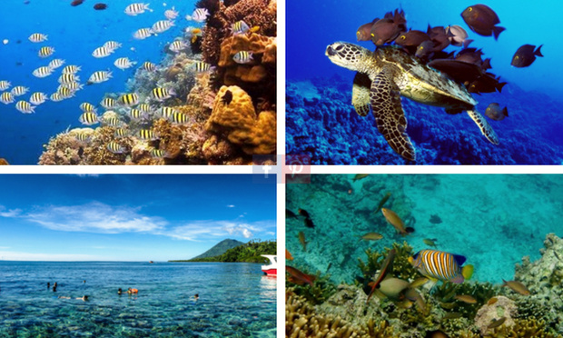

Labuan Bajo

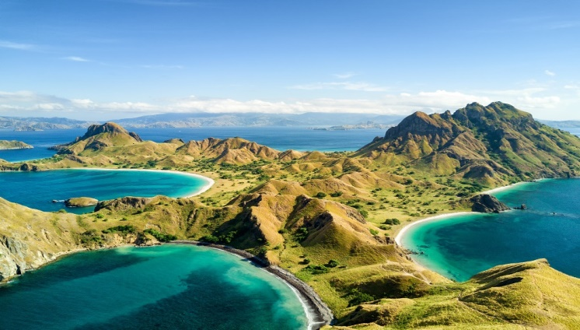

Taman Nasional Bunaken

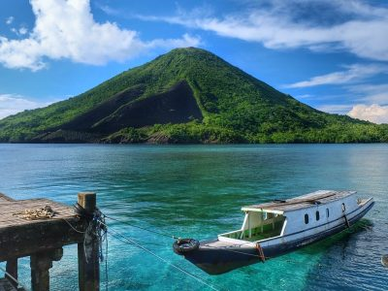

Pulau Banda Neira

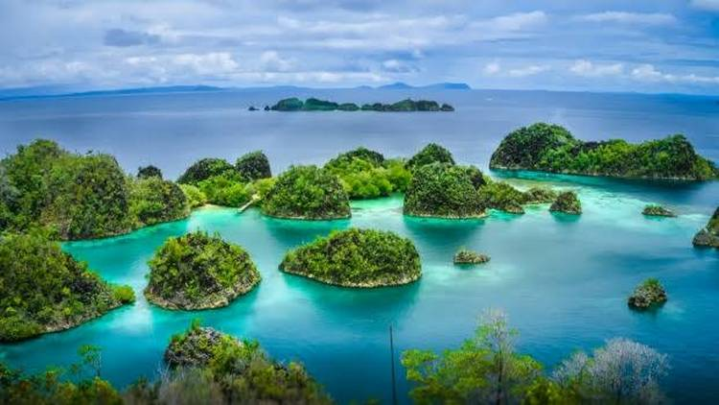

Raja Ampat

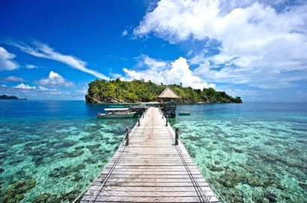

Teluk Cendrawasih, Papua

<https://www.kompasiana.com/zzzzzzzz/58688b1814937367121f7f04/ini-dia-energi-masa-depan-indonesia?page=all>